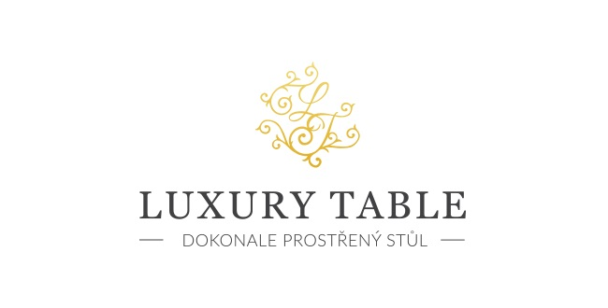

27. 5. 2021

TZ – Nové kolekce od Garnier Thiebaut inspirované cestami září jasnými letními barvami
Ubrusy, prostírky a další textilie z nových kolekcí Garnier Thiebaut našly inspiraci na různých místech po celém světě. Všechny produkty spojují zářivé a hravé barvy a výjimečná kvalita, která je tolik příznačná pro tuto francouzskou značku.

Kolekci Mille Saris Kerala vdechla život čarokrásná Kerala. Tento jihoindický stát je známý pro své bohaté přírodní a kulturní dědictví, plnost barev a hojnost tvarů. A přesně takové jsou motivy na textilu z této kolekce. Ubrusům a běhounům z kolekce Mille Alocasias Atoll dominují barvy tropického moře. Jako inspirace posloužily odlehlé korálové atoly, na nichž čas plyne jiným tempem a kde je příroda tím nejlepším umělcem. Květinové bohatství se propsalo i do kolekce Mille Buissons Floraison, která čerpá inspiraci z filmu Grand Hotel Budapešť. Látky překypují bujnými motivy a působí luxusně na pohled i na dotek.

Některé z produktů jsou vyrobené se speciální ochranou proti ušpinění. U všech však můžete vsadit na neblednoucí barvy a kvalitní materiály. Textil si můžete prohlédnout v prodejně Villeroy & Boch ve 3. patře obchodního domu Kotva na náměstí Republiky v Praze nebo v e-shopu na www.luxurytable.cz.

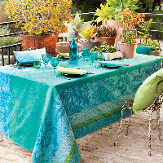
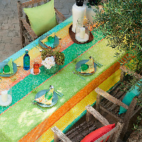
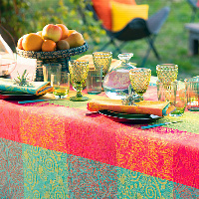

Kontakty: Mediální servis:

Prodejna Villeroy & Boch cammino…
Obchodní dům Kotva – 3. patro Dagmar Kutilová
Praha 1 - náměstí Republiky e-mail: kutilova@cammino.cz
www.luxurytable.cz tel.: +420 606 687 506
www.facebook.com/luxurytable.cz www.cammino.cz

